Atelier – Trouver vos données personnelles (Version du formateur)

**Remarque à l’intention du formateur :** le texte en rouge ou surligné en gris apparaît uniquement dans la version du formateur.

1. Objectifs

Trouvez vos données personnelles en ligne et sur vos ordinateurs.

1. Contexte/scénario

Si vous cherchez votre nom en ligne, alors vous avez de grandes chances de trouver certaines informations vous concernant, dans les résultats de la recherche. Certains de ces résultats peuvent être confidentiels, comme votre jour de naissance que vous souhaiteriez ne pas divulguer. Certains de ces renseignements peuvent également être stockés dans vos ordinateurs.

Au cours de cet atelier, vous utiliserez un moteur de recherche dans lequel vous saisirez votre nom pour trouver des renseignements sur vous-même. Vous utiliserez ensuite Windows Powershell pour rechercher tout renseignement personnellement identifiable dans les fichiers texte sur votre ordinateur personnel Windows.

1. Ressources requises

* Ordinateur personnel Windows avec accès Internet
  1. Données personnelles en ligne

Dans l’étape 1, vous allez rechercher votre nom en ligne.

* + 1. Recherchez votre nom grâce à un moteur de recherche de votre choix. Il serait préférable de mettre votre nom entre guillemets, par exemple « John Doe ».

Quels résultats avez-vous trouvés vous concernant ?

____________________________________________________________________________________

____________________________________________________________________________________

____________________________________________________________________________________

Plusieurs réponses sont possibles. Votre adresse, numéro de téléphone, écoles fréquentées, noms de vos parents

* + 1. Si des liens vers un (des) profil(s) de vos réseaux sociaux s’affichent, naviguez dans ces pages pour afficher leur contenu en tant que visiteur, sans vous connecter au site.

Quels renseignements vous concernant s’affichent sur ces sites ?

____________________________________________________________________________________

____________________________________________________________________________________

____________________________________________________________________________________

Plusieurs réponses sont possibles.

* + 1. Si vous constatez sur les pages consultées trop d’informations vous concernant, alors vous pouvez changer les paramètres de confidentialité. Voici quelques méthodes pour accéder aux paramètres de sécurité / confidentialité sur certains des sites de réseaux sociaux les plus populaires :

**Facebook** : cliquez sur https://scontent-sjc2-1.xx.fbcdn.net/hphotos-xaf1/t39.2365-6/851557_364200877036449_574807949_n.gif, sélectionnez **Paramètres**.

**Linked In** : cliquez sur votre nom et sélectionnez **Paramètres**.

**Google** : cliquez sur votre photo ou avatar, sélectionnez **Mon compte.**

**Pinterest** : cliquez sur **Centre d’aide**, sélectionnez **Mon compte.**

* 1. Données personnelles sur vos ordinateurs

Outre vos renseignements en ligne, certains de vos renseignements personnels peuvent être stockés sur vos ordinateurs. Au cours de cette étape, vous allez créer des fichiers texte et utiliser Microsoft PowerShell pour rechercher des renseignements spécifiques dans ces fichiers texte. Le nom d’utilisateur User1 sera utilisé tout au long de cette étape en substitution du vôtre.

* + 1. Accédez à votre dossier Mes Documents. Créez un dossier au nom de **DonnéesPersonnelles**.
    2. Créez plusieurs nouveaux fichiers texte, grâce au **Bloc-notes**, contenant les textes suivants et enregistrez-les dans chacun de vos nouveaux documents **DonnéesPersonnelles** en utilisant les noms de fichiers proposés.

|  |  |
| --- | --- |
| Nom de fichier | Contenu |
| **File1.txt** | Mon numéro de sécurité sociale est : 111-11-1111 |
| **File2.txt** | Mon numéro de carte de crédit : 5555-5555-5555-5555  Mon numéro de sécurité sociale : 123-45-6789 |
| **File3.txt** | Mon numéro de carte de crédit : 9999 9999 9999 9999  Mon identifiant : 987654321 |

* + 1. Cliquez sur **Démarrer**. Recherchez **powershell**.

**Remarque** : Si Microsoft PowerShell n’est pas disponible, vous pouvez le télécharger sur le site de Microsoft. Passez en revue les instructions d’installation et les exigences de système stipulées par Microsoft pour définir la version à télécharger, adaptée à votre système d’exploitation Microsoft.

Vista : <https://www.microsoft.com/en-us/download/details.aspx?id=9864>

Windows 7 et 8 : <https://www.microsoft.com/en-us/download/details.aspx?id=48729>

* + 1. Accédez au dossier **DonnéesPersonnelles** en saisissant la commande suivante après invite de PowerShell :

PS C:\Windows\System32\WindowsPowerShell\v1.0> **cd c:\Users\User1\Documents\PersonalData**

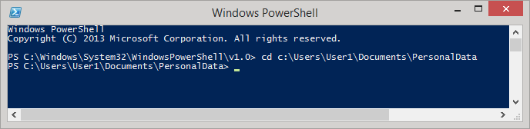

* + 1. Grâce aux commandes d’écriture de scripts disponibles dans PowerShell, vous rechercherez les chaînes de numéros sous les formats suivants : numéro de carte sociale XXX XX XXXX et numéro de carte de crédit YYYY YYYY YYYY YYYY.
    2. Pour rechercher une série de chiffres qui peut désigner un numéro de sécurité sociale, copiez-collez la commande suivante dans la fenêtre contextuelle PowerShell et appuyez sur **Enter** (Valider) :

Get-ChildItem -rec -exclude *.exe,*.dll | select-string "[0-9]{3}[-| ][0-9]{2}[-| ][0-9]{4}"

Pour coller la commande, cliquez avec le bouton droit sur la barre de titre de Powershell et sélectionnez **Edit > Paste** (Modifier > Coller).

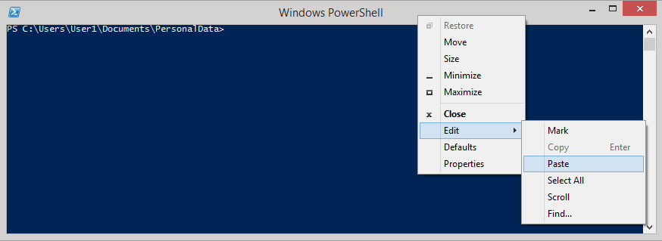

* + 1. Le résultat de cette commande s’affiche ci-dessous.

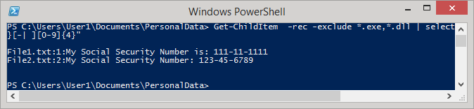

La commande vous permet de trouver les éléments qui correspondent à un modèle défini, comme le modèle pour les numéros de sécurité sociale. La commande élimine également les fichiers avec une extension spécifique, comme .exe et .dll. Les résultats affichent les fichiers texte contenant le modèle défini.

* + 1. Pour rechercher les numéros de carte de crédit avec le modèle à 4 groupes de 4 chiffres (YYYY YYYY YYYY YYYY), copiez-collez la commande suivante dans la fenêtre contextuelle PowerShell :

Get-ChildItem -rec -exclude *.exe,*.dll | select-string "[0-9]{4}[-| ][0-9]{4}[-| ][0-9]{4}[-| ][0-9]{4}"

* + 1. Quels sont les résultats ? Quels fichiers contiennent les renseignements sur les cartes de crédit ?

____________________________________________________________________________________

____________________________________________________________________________________

____________________________________________________________________________________

File2.txt:1:Mon numéro de carte de crédit : 5555-5555-5555-5555

File3.txt:2:9999 9999 9999 9999

Les fichiers File2.txt et File3.txt contiennent les renseignements sur la carte de crédit.

* + 1. Si vous utilisez Linux ou Mac OS, la commande **grep** permet d’obtenir les mêmes résultats.

Pour les numéros de sécurité sociale : **grep '[0-9]\{3\}[-\ ][0-9]\{2\}[-\ ][0-9]\{4\}' \***

Pour les numéros de carte de crédit : **grep '[0-9]\{4\}[-\ ][0-9]\{4\}[-\ ][0-9]\{4\}[-\ ][0-9]\{4\}' \***

1. Remarques générales

Quelles sont les autres données personnelles que vous enregistrez sur vos appareils ?

_______________________________________________________________________________________

_______________________________________________________________________________________

_______________________________________________________________________________________

Plusieurs réponses sont possibles. Exemples : photos, vidéos.